Un soufflé qui se démoule et qui tient!
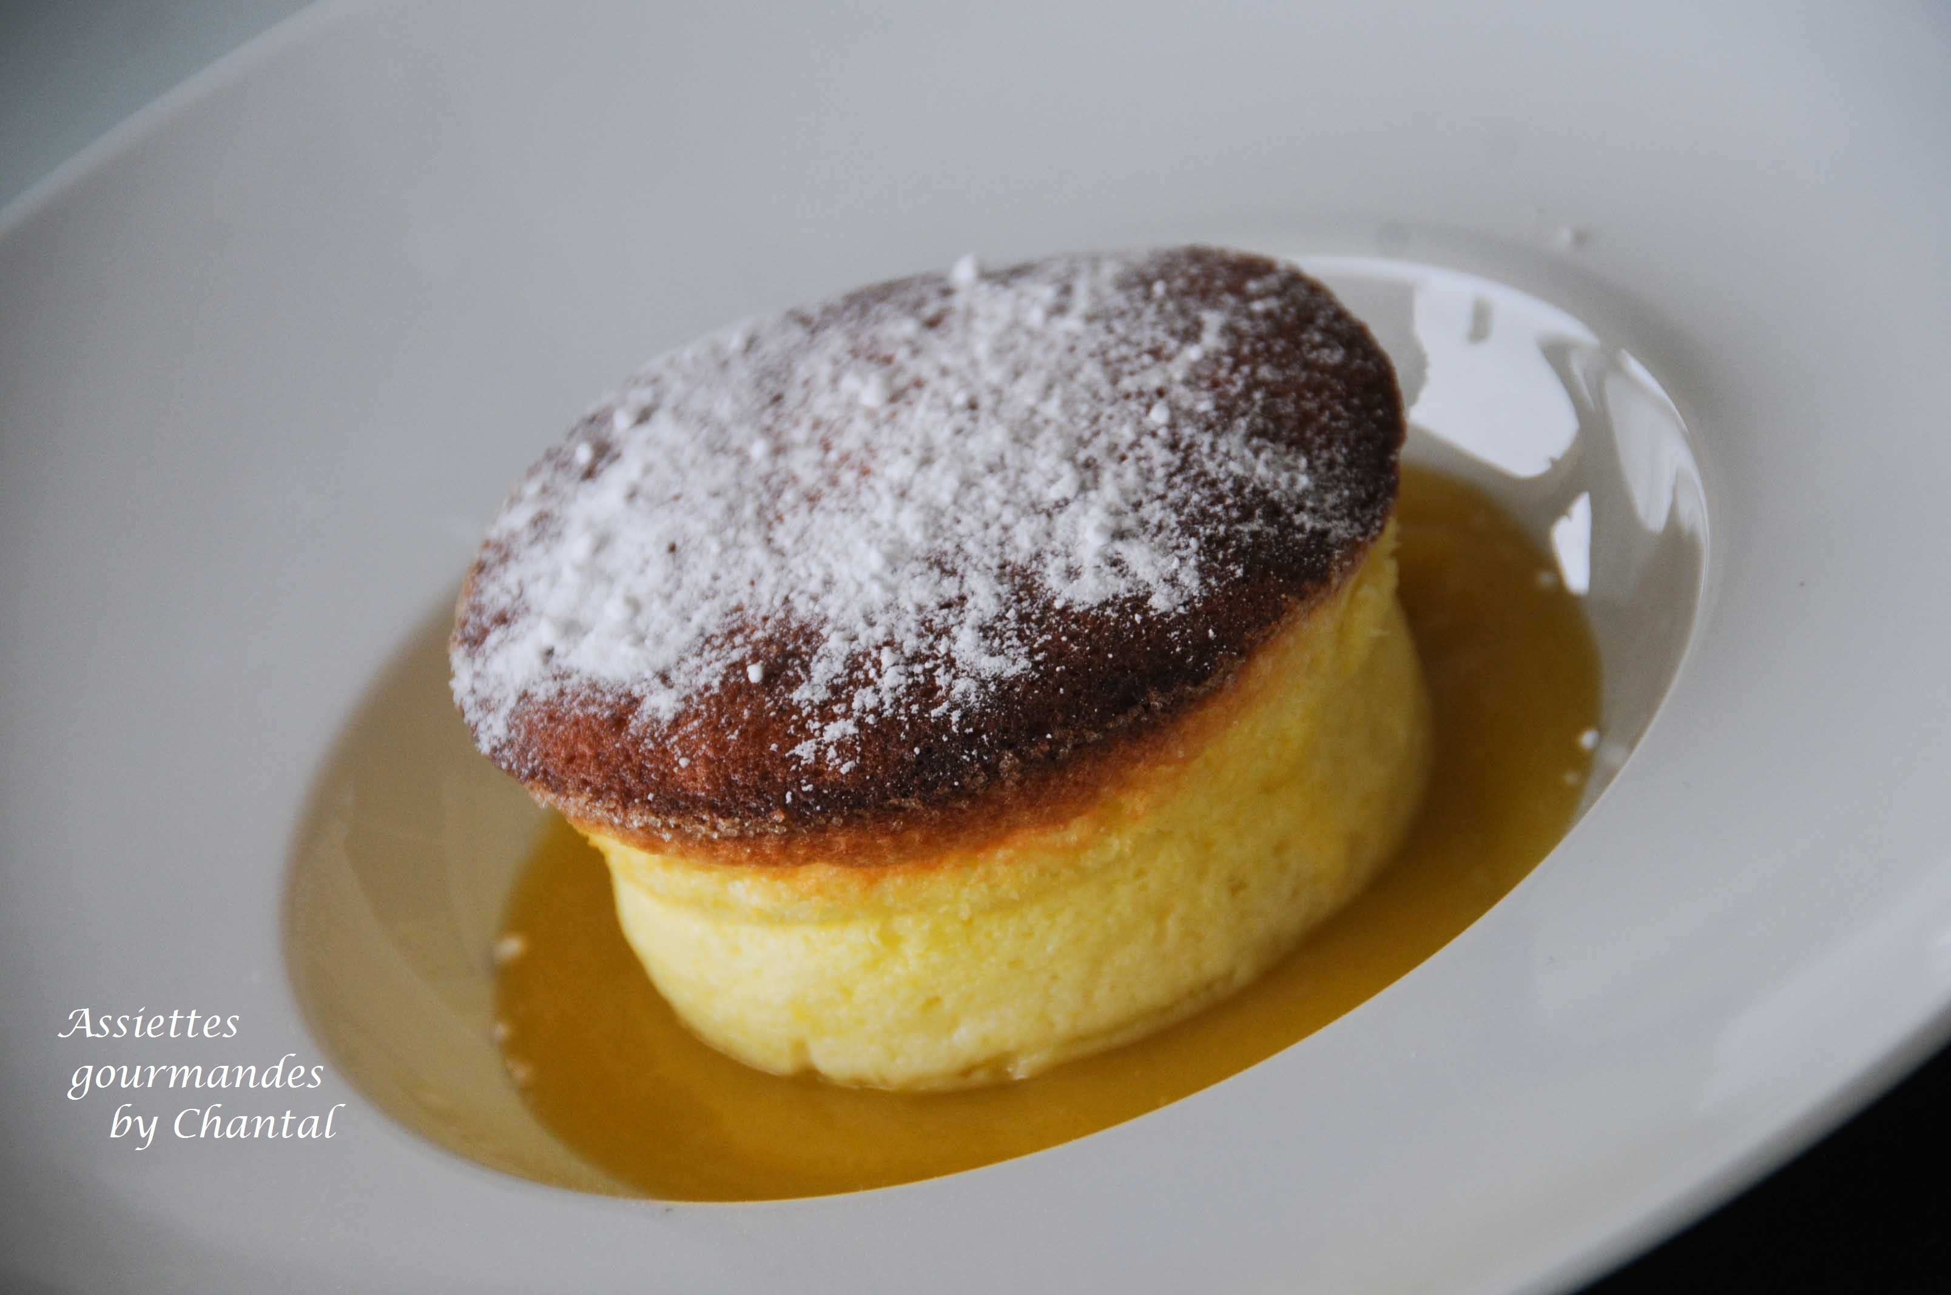
Ingrédients (pour 4 soufflés):
2 oeufs, 80 g de fromage blanc fermier à 40% (égoutté pendant 48H)), 30 + 30 g de sucre en poudre, 1 gousse de vanille, sucre glace
un peu de beurre et de sucre pour les moules
1 mangue, 30 g de sucre, jus d'un citron et d'une orange
Préparation:
Faire fondre le beurre et enduire les moules avec un pinceau en prenant soin de badigeonner le fond puis les bords de bas en haut. Saupoudrer légèrement avec un peu de sucre en poudre puis réserver au frigo.
Clarifier les oeufs; mettre les 2 jaunes et 30 g de sucre dans un saladier. Fouetter afin de faire blanchir le mélange. Ajouter le fromage blanc égoutté (il est indispensable de faire égoutter le fromage blanc fermier pendant au moins 48h, il doit être relativement sec).
Incorporer la vanille et bien mélanger l'ensemble.
Monter les 2 blancs d'oeufs en versant progressivement les 30 g de sucre restants.( Inutile que ce soit trop ferme)
Ajouter les blancs montés dans l'appareil précédent, mélanger.
Verser dans les moules réservés au frigo puis enfourner au bain-marie dans le four préchauffé à 200 °C. Au bout de 10 minutes, baisser la température à 180 ° et laisser encore 10 minutes.
Peler la mangue, la couper en morceaux, ajouter le sucre, les jus (citron + orange) et mixer finement. Verser une cuillerée de coulis au fond des assiettes creuses.
Sortir les soufflés du four et démouler avec précaution. Déposer un soufflé sur le coulis, saupoudrer de sucre glace et épatez vos convives avec un soufflé bien gonflé... non seulement c'est beau, mais c'est excellent!... mais dépêchez vous de faire la photo!!!

www.assiettesgourmandes.fr

